CENTRO UNIVERSITÁRIO UNINTER

TECNÓLOGO EM ANÁLISE E DESENVOLVIMENTO DE SISTEMAS

PROJETO: DESENVOLVIMENTO BACK-END

AMANDA MAJCZAK THEODORO DA SILVA SPADER

RU.: 2481377

PAP ABERLADO LUZ

Prof. Winston Sen Lun Fung, Me.

2025.

Sumário

1. INTRODUÇÃO 3

1.1. Contexto do Estudo de Caso 3

1.2. Objetivos do Projeto 4

1.3. Principais Usuários 4

2. ANÁLISE E REQUISITOS 5

3. MODELAGEM E ARQUITETURA 8

3.1. Arquitetura do Sistema 8

3.2. Diagrama de Classes 9

3.3. Diagrama Entidade-Relacionamento (DER) 10

3.4. Endpoints da API 10

3.5. Tecnologias de Persistência 12

4. IMPLEMENTAÇÃO 12

4.1. Tecnologias Utilizadas 12

4.2. Estrutura do Sistema 13

4.3. Telas da Prototipação 16

4.4. Trechos de Códigos 17

4.5. Exemplo de Fluxo 20

5. PLANO DE TESTES 21

5.1. POST /administrador 22

5.2. GET /administrador 22

5.3. GET /paciente/:idAdm 23

6. CONCLUSÃO 23

REFERÊNCIAS 24

ANEXO A – CASO DE USO 25

ANEXO B – FICHA DE ANAMNESE 26

ANEXO C – PRONTUÁRIO DE TRIAGEM 27

ANEXO D – MODELO DE CARTEIRA DE ENFERMEIRO 28

ANEXO E – MODELO CARTEIRA DE FARMACÊUTICO 29

ANEXO F – MODELO CARTEIRA DE MÉDICO 30

## INTRODUÇÃO

Nos últimos anos, o crescimento da indústria de Saúde e Bem-estar tem aumentado cada vez mais, contendo grande influência das mídias sociais. Com isso, as empresas procuram sempre melhorar seus serviços para conseguir se sobressair a suas concorrentes no mercado (Agência O Globo, 2023).

Além disso, o tema de gestão hospitalar tem sido analisado e trabalhado cada vez mais por conta dos avanços tecnológicos, conforme (Lima *et al.*, 2024):

Com o surgimento de novas tecnologias, modelos de gestão inovadores e uma maior conscientização sobre a importância da qualidade no atendimento, os gestores hospitalares estão buscando constantemente maneiras de melhorar a eficiência e eficácia dos serviços de saúde no país.

A gestão Hospitalar é um tema cada vez mais falado por conta da necessidade que vem sendo trabalhado e levado mais a sério cada vez mais, principalmente após a pandemia. Essa área trabalha no contexto da união entre saúde, administração e tecnologia, onde “processos e estratégias voltadas para administrar e organizar os recursos de uma instituição de saúde, como hospitais e clínicas.” (Riviere, 2024).

Para que a Gestão Hospitalar esteja dentro do seu propósito, o ideal é algo que traga a integração entre todas as áreas envolvidas e realize um fluxo eficiente, com todos os envolvidos com seus papeis desenvolvidos. A implementação desse sistema é de extrema relevância para garantir a eficiência operacional, a segurança no atendimento e a conformidade com normas sanitárias. A informatização dos processos contribui para a redução de erros, otimização de recursos e tomada de decisões mais assertivas por parte da gestão hospitalar.

### Contexto do Estudo de Caso

O estudo de caso para esse projeto foi para a criação de um Sistema de Gestão Hospitalar e de Serviços de Saúde (SGHSS), onde a instituição fictícia VidaPlus necessita de um sistema que atenda aos requisitos de sua administração, que envolve hospitais, clínicas de bairro, laboratórios e equipes de home care. Isso trás a necessidade crescente de sistemas informatizados no ambiente hospitalar, visando a melhoria da gestão de pessoal, pacientes e suprimentos.

O Sistema de Gestão tem como proposta de:

* Gerenciar os seus pacientes, controlando suas consultas, exames e prontuários.
* Gerenciar seus profissionais de saúde, como médicos, enfermeiros e farmacêuticos.
* Permitir que os médicos realizem consultas e monitorem suas agendas, assim como enfermeiros controlem suas atividades.
* Gerenciamento da Administração Hospitalar como Leitos, Suprimentos e realização de relatórios.
* Possibilitação de realização de Telemedicinas.

Para que esse projeto fosse melhor executado, realizou-se pesquisas para saber como funciona o sistema hospitalar, bem como as funções de cada pessoa ali dentro e quais são os dados fundamentais para poder realizar as manipulações de dados de forma mais próxima a realidade.

### Objetivos do Projeto

Os objetivos desse projeto, conforme o Estudo de Caso, é o desenvolvimento de um sistema que realize esse gerenciamento hospitalar, permitindo registros e monitoramentos de seus pacientes e seus profissionais de saúde, além da parte estrutural como Leito e Internações, e suprimentos em estoque. Com isso, haverá um único local em que se mantenha todo o gerenciamento em único local.

### Principais Usuários

Os principais usuários foram definidos conforme o estudo de caso:

* Administrador: responsável pelos cuidados estruturais e gerenciamento de pessoal, como Médicos, Enfermeiros e Farmacêuticos cadastrados, além dos leitos e suprimentos em estoque, monitorando todas as áreas necessárias para um bom gerenciamento.
* Profissionais de Saúde: os profissionais de saúde estão envolvidos diretamente nesse gerenciamento, trabalhando conforme sua área:
  + Médicos: gerenciando sua agenda médica, realizando consultas e prescrições médicas, realizando internações e organizando seus pacientes da melhor forma possível.
  + Enfermeiros: Tendo um maior controle sobre o que é necessário realizar em cada paciente e visualizar as atividades para aquele dia, seguindo as orientações médicas passadas.
  + Farmacêuticos: gerenciando o estoque de suprimentos conforme as demandas que são recebidas, sem desperdícios desnecessários.
* Pacientes: que poderão agendar consultas e acompanhar seu prontuário médico, de forma facilitada e em um único lugar.

## ANÁLISE E REQUISITOS

A lista de requisitos foi criada com base na análise da documentação de estudo de caso do sistema proposto. Para tal definição desses requisitos, baseou-se na diferença entre Requisitos Funcionais e Requisitos Não Funcionais.

Os Requisitos Funcionais são aqueles que “[...] visam atingir a solução dos problemas do usuário. [...] visa atender as necessidades dos usuários, materializando estes conceitos em forma de funções no novo sistema” (DESENVOLVEDOR, 2023).

Já os Requisitos Não Funcionais são “[...] premissas essenciais para a execuções das funções definidas pelos requisitos funcionais.” (DESENVOLVEDOR, 2023).

Para uma melhor compreensão do sistema e quem irá interagir com ele, foi criado um Diagrama de Caso de Uso, conforme os usuários principais listados e o que o sistema necessita fazer.

**Figura 1 – Diagrama de Caso de Uso dos Requisitos do Sistema**

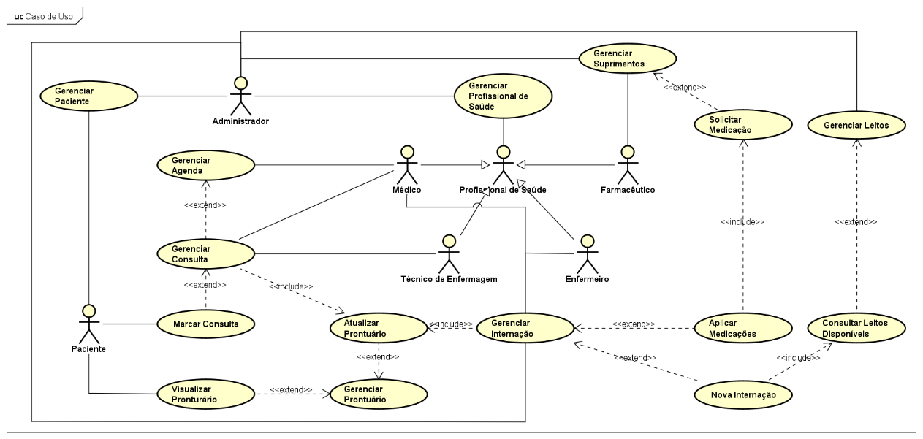

Fonte: Próprio Autor

Tabela 1 – Lista de Requisitos

|  |  |  |  |
| --- | --- | --- | --- |
| **ID** | **Descrição** | **Tipo** | **Prioridade** |
| RF001 | Administração: Cadastrar Pacientes | Funcional | Alta |
| RF002 | Administração: Cadastrar Profissionais de Saúde (Médico, Enfermeiros, Farmacêuticos) | Funcional | Alta |
| RF003 | Administração: Cadastrar Leitos | Funcional | Alta |
| RF004 | Administração: Cadastrar Suprimentos | Funcional | Alta |
| RF005 | Administração: Visualizar Pacientes | Funcional | Alta |
| RF006 | Administração: Visualizar Profissionais de Saúde cadastrados | Funcional | Alta |
| RF007 | Administração: Atender solicitações de internação e escolher leito | Funcional | Alta |
| RF008 | Médico: Agenda - Cadastrar datas e horas para consultas | Funcional | Alta |
| RF009 | Médico: Agenda – Remover horários de consultas | Funcional | Alta |
| RF010 | Médico: Agenda – Visualizar Agenda Completa | Funcional | Alta |
| RF011 | Médico: Prontuário – Atualizar Prontuário do Paciente | Funcional | Alta |
| RF012 | Médico: Consultas – Realizar consultas médicas | Funcional | Alta |
| RF013 | Médico: Consultas – Emitir Receitas Digitais | Funcional | Média |
| RF014 | Médico: Anamnese – Realizar Anamnese do Paciente | Funcional | Média |
| RF015 | Médico: Anamnese – Alterar Anamnese do Paciente a cada consulta | Funcional | Média |
| RF016 | Médico: Internação – Solicitar Internação do Paciente | Funcional | Alta |
| RF017 | Médico: Internação – Criar Prescrições durante a internação do Paciente | Funcional | Alta |
| RF018 | Médico: Internação – Realizar Alta | Funcional | Alta |
| RF019 | Enfermeiro: Internação – Solicitar Suprimentos para realizar as Prescrições | Funcional | Alta |
| RF020 | Enfermeiro: Internação – Realizar o procedimento solicitado | Funcional | Alta |
| RF021 | Enfermeiro: Internação – Atualizar o Prontuário do Paciente após a realização do procedimento | Funcional | Alta |
| RF022 | Farmacêutico: Suprimentos – Receber solicitação dos suprimentos | Funcional | Alta |
| RF023 | Farmacêutico: Suprimento – Registrar entrega de Suprimentos ao Enfermeiro | Funcional | Alta |
| RF024 | Farmacêutico: Suprimento – Dar baixa no estoque de Suprimentos | Funcional | Alta |
| RF025 | Paciente: Marcar Consultas com um Médico específico | Funcional | Alta |
| RF026 | Paciente: Visualizar próximas consultas marcadas | Funcional | Alta |
| RF027 | Paciente: Receber Notificação de Consultas Próximas | Funcional | Alta |
| RF028 | Paciente: Visualizar Prontuário Médico | Funcional | Alta |
| RF029 | Teleconsulta: Realizar Videochamadas seguras | Funcional | Alta |
| RF030 | Teleconsulta: Atualizar Prontuário do Paciente | Funcional | Alta |
| RF031 | Teleconsulta: Realizar prescrições online | Funcional | Alta |
| RNF001 | Controle de Acesso de Perfis | Não Funcional | Alta |
| RNF002 | Criptografia de Dados Sensíveis | Não Funcional | Alta |
| RNF003 | Registros de logs para auditoria | Não Funcional | Alta |
| RNF004 | Suportar várias unidades hospitalares | Não Funcional | Alta |
| RNF005 | Tempo de resposta rápido | Não Funcional | Médio |
| RNF006 | Interface amigável e responsiva | Não Funcional | Médio |

Fonte: Elaborado pelo autor com base no estudo de caso e diagrama de caso de uso

## MODELAGEM E ARQUITETURA

A modelagem e arquitetura escolhida para esse projeto foi desenvolver um sistema em Java com Maven e com JDBC (Java Database Conectivity), utilizando juntamente o SparkleJava, que é um microframework web para construção de API Rest ou páginas web leves e o banco de dados MySQL, trazendo em sua junção um software de forma a separar responsabilidades, facilitar manutenção, reutilização de partes do código e escalabilidade.

### Arquitetura do Sistema

O sistema foi desenvolvido em 5 camadas, que são compostas por:

* **Camada de Apresentação**: titulada no sistema como interfaces, onde ficam as interfaces gráficas responsáveis por interagir com os usuários, feitos com o JFrame Swing.
* **Camada de Controle**: titulada no sistema como controles, eles controlam o fluxo de interação do sistema feito pelas interfaces com o banco de dados, recebendo as informações digitadas pelo usuário e devolve uma resposta.
* **Camada de Classes**: titulada no sistema como classes, ali contém toda a base de informações que serão recebidas e enviadas tanto pelas views como pelo banco de dados.
* **Camada de Enums**:titulada no sistema como enums, ela contém classes Enums para facilitar o processo de algumas informações que são mais específicas no sistema e não mudam toda hora.
* **Camada de Persistência**:titulada no sistema como dao, ela contém as classes que utiliza o JDBC para conectar com o banco de dados. Contém métodos de cada classe para manipular dados como inserir, atualizar, remover, listar, buscas em geral.

### Diagrama de Classes

**Figura 2 – Diagrama de Classes de acordo com pesquisas e estudo de caso**

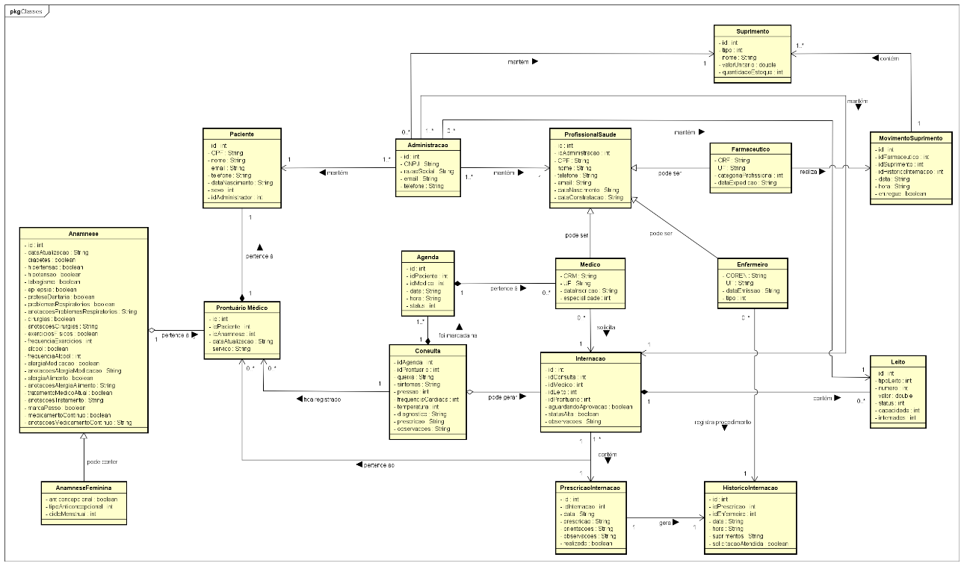

Fonte: Próprio Autor

O Diagrama de Classes acima foi desenvolvido de acordo com pesquisas sobre o temas e ligados aos requisitos dos sistemas que foram retirados do estudo de caso. Esse tipo de diagrama é muito útil para estágio de design do sistema, e ajudar a entender melhor os requisitos e componentes para identificar problemas. No âmbito de desenvolvimento de sistemas, as classes se tornam classes e objetos reais durante os estágios iniciais do projeto, podendo ser modificado conforme o passar do tempo, dependendo da lógica, interfaces e testes (IBM, 2021).

Aqui é apresentado as interações das classes entre elas, como o Administrador gerenciando os Paciente, Leitos, Suprimentos e Profissionais de Saúde; o Médico cuidando das internações dos Pacientes e realizando consultas através da sua própria agenda e as enfermeiras e farmacêuticas podendo monitorar e cuidar dos procedimentos e estoques necessários.

### Diagrama Entidade-Relacionamento (DER)

**Figura 3 – Diagrama DER do modelo relacional do Banco de Dados**

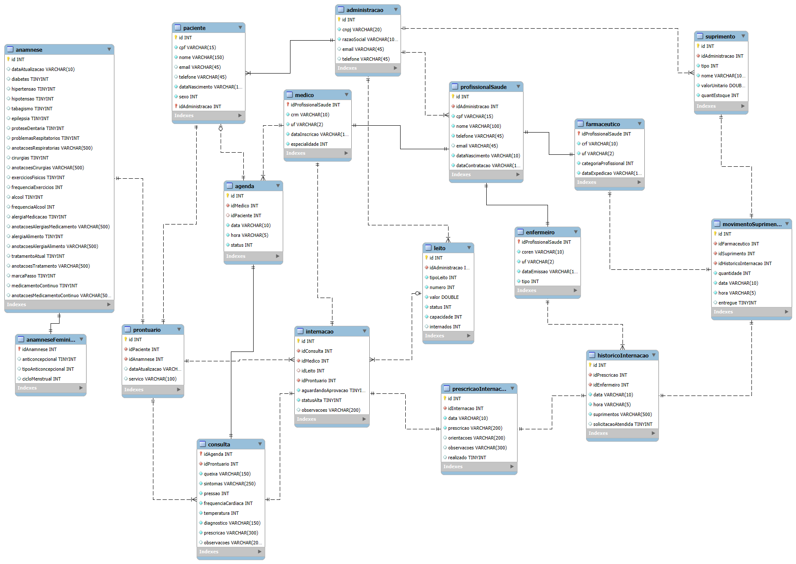

Fonte: Próprio Autor

O Diagrama Entidade-Relacionamento trabalha como uma ferramenta de modelagem que é utilizada para planejar a estrutura de um Banco de Dados antes de sua implementação. Ele mostra quais são as informações que serão armazenadas em cada tabela e como elas interagem entre si, facilitando a visualização e o planejamento antes da implementação, ajudando a evitar erros antes da criação do banco de dados.

Nesse DER, vemos que algumas tabelas influenciam as outras através das chaves, como o Profissional de Saúde que passa sua chave primária como chave para Médicos, Farmacêuticos e Enfermeiros. Aqui, é possível ver que o Administrador tem gerenciamento de todo os processos e a possibilidade de que, quando houver novas filiais, poder separar quem está ligado a cada administração.

### Endpoints da API

A API contém os seguintes endpoints principais:

Tabela 2 – Endpoints da API

|  |  |  |
| --- | --- | --- |
| **Método** | **Rota** | **Descrição** |
| POST | /administrador | Cadastra Administrador |
| GET | /administrador | Retorna Administrador |
| POST | /paciente/novo | Cadastrar Paciente |
| GET | /paciente/:idAdm | Retorna Pacientes da Unidade |
| GET | /paciente/busca/:cpf | Retorna Paciente com o CPF específico |
| POST | /profissional | Cadastrar Profissional de Saúde |
| GET | /profissional/:idAdm | Busca Profissionais de Saúde da Unidade |
| POST | /medico | Cadastra Médico |
| GET | /medico | Retorna todos os Médicos |
| GET | /medico/busca/:crm | Retorna o Médico do CRM específico |
| POST | /enfermeiro | Cadastra Enfermeiro |
| GET | /enfermeiro | Retorna todos os Enfermeiros |
| GET | /enfermeiro/busca/:coren | Retorna o Enfermeiro do COREN específico |
| POST | /farmaceutico | Cadastra Farmacêutico |
| GET | /farmaceutico | Retorna todos os Farmacêuticos |
| GET | /farmaceutico/busca/:crf | Busca Farmacêutico pelo CRF |
| POST | /leito | Cadastra Leito na Unidade |
| GET | /leito/:idAdm | Retorna Leitos da Unidade |
| GET | /leito/busca/:num | Retorna o Leito de acordo com o número |
| GET | /leito/disponíveis/:idAdm | Retorna Leitos Disponíveis |
| POST | /suprimento | Cadastra Suprimento na Unidade |
| GET | /suprimento | Recupera Suprimentos da Unidade |
| GET | /suprimento/busca/:nome | Recupera o Suprimento de acordo com o Nome |

Fonte: Próprio Autor

### Tecnologias de Persistência

Para a persistência dos dados, foi utilizado o **MySQL** que é um banco de dados relacional gratuito e open source, tem alta performance, suporta o padrão de SQL, integra facilmente com outras plataformas, além da compatibilidade com a linguagem escolhida para esse projeto que foi Java.

Tabela 3 – Tecnologias de Persistência

|  |  |
| --- | --- |
| **Camada** | **Tecnologia** |
| Backend/API REST | Java + Spark Java + Gson + JDBC |
| Banco de Dados | MySQL |
| Frontend Desktop | Java Swing (JFrame) |

Fonte: Próprio Autor

## IMPLEMENTAÇÃO

Aqui será apresentado a implementação do protótipo funcional parcial do sistema. O objetivo é demonstrar como o backend foi desenvolvido e estruturado e como as requisições foram tratadas. Por questão de tempo, foi optado por desenvolver uma versão mínima viável com um frontend simples para melhor entendimento e exemplificação.

### Tecnologias Utilizadas

As tecnologias utilizadas para o desenvolvimento desse protótipo foram:

* Linguagem: Java
* Framework web: Spark Java
* Banco de Dados: MySQL
* Biblioteca JSON: Gson
* Gerenciador de Dependências: Maven
* Ferramenta de Testes: Postman
* Frontend: Java Swing (JFrame)

### Estrutura do Sistema

A estrutura de pastas e do sistema foi feita da seguinte forma:

*/src*

*+-- classes/*

*¦ +-- Administracao.java*

*¦ +-- Agenda.java*

*¦ +-- Anamnese.java*

*¦ +-- AnamneseFeminina.java*

*¦ +-- Consulta.java*

*¦ +-- Enfermeiro.java*

*¦ +-- Farmaceutico.java*

*¦ +-- HistoricoInternacao.java*

*¦ +-- Internacao.java*

*¦ +-- Leito.java*

*¦ +-- Medico.java*

*¦ +-- MovimentoSuprimento.java*

*¦ +-- Paciente.java*

*¦ +-- PrescricaoInternacao.java*

*¦ +-- ProfissisonalSaude.java*

*¦ +-- ProntuarioMedico.java*

*¦ +-- Suprimento.java*

*+--com/*

*¦ +-- Main.java*

*+--controles/*

*¦ +-- ControleAdministracao.java*

*¦ +-- ControleAgenda.java*

*¦ +-- ControleConsulta.java*

*¦ +-- ControleEnfermeiro.java*

*¦ +-- ControleFarmaceutico.java*

*¦ +-- ControleHistoricoInternacao.java*

*¦ +-- ControleInternacao.java*

*¦ +-- ControleLeito.java*

*¦ +-- ControleMedico.java*

*¦ +-- ControleMovimentoSuprimento.java*

*¦ +-- ControlePaciente.java*

*¦ +-- ControlePrescricao.java*

*¦ +-- ControleProfissional.java*

*¦ +-- ControleProntuario.java*

*¦ +-- ControleSuprimento.java*

*+--dao/*

*¦ +-- AdministracaoDAO.java*

*¦ +-- AgendaDAO.java*

*¦ +-- AnamneseDAO.java*

*¦ +-- ConsultaDAO.java*

*¦ +-- DB.java*

*¦ +-- EnfermeiroDAO.java*

*¦ +-- FarmaceuticoDAO.java*

*¦ +-- HistoricoInternacaoDAO.java*

*¦ +-- InternacaoDAO.java*

*¦ +-- LeitoDAO.java*

*¦ +-- MedicoDAO.java*

*¦ +-- MovimentoSuprimentoDAO.java*

*¦ +-- PacienteDAO.java*

*¦ +-- PrescricaoInternacaoDAO.java*

*¦ +-- ProfissionalSaudeDAO.java*

*¦ +-- ProntuarioDAO.java*

*¦ +-- SuprimentoDAO.java*

*+--enums/*

*¦ +-- CategoriaProfissional.java*

*¦ +-- CicloMenstrual.java*

*¦ +-- DisponibilidadeLeito.java*

*¦ +-- Especialidades.java*

*¦ +-- IntervaloConsultas.java*

*¦ +-- ServicoConsulta.java*

*¦ +-- ServicoProntuario.java*

*¦ +-- Sexo.java*

*¦ +-- TipoAnticoncepcional.java*

*¦ +-- TipoEnfermeiro.java*

*¦ +-- TipoLeito.java*

*¦ +-- TipoSuprimento.java*

*+--interfaces/*

*¦ +-- TelaAgendaCompleta.java*

*¦ +-- TelaAnamnesePaciente.java*

*¦ +-- TelaCNPJ.java*

*¦ +-- TelaCPFPaciente.java*

*¦ +-- TelaCPFProfissional.java*

*¦ +-- TelaCadastrarEnfermeiro.java*

*¦ +-- TelaCadastrarFarmaceutico.java*

*¦ +-- TelaCadastrarMedico.java*

*¦ +-- TelaCadastrarPaciente.java*

*¦ +-- TelaCadastrarDatasConsultas.java*

*¦ +-- TelaCadastrarLeito.java*

*¦ +-- TelaCadastrarSuprimento.java*

*¦ +-- TelaConsulta.java*

*¦ +-- TelaEnfermeirosCadastrados.java*

*¦ +-- TelaFarmaceuticosCadastrados.java*

*¦ +-- TelaInicial.java*

*¦ +-- TelaInicialAdministrador.java*

*¦ +-- TelaInicialEnfermeiro.java*

*¦ +-- TelaInicialFarmaceutico.java*

*¦ +-- TelaInicialMedico.java*

*¦ +-- TelaInicialPaciente.java*

*¦ +-- TelaInternacoesAtuais.java*

*¦ +-- TelaLeitosCadastrados.java*

*¦ +-- TelaMarcarConsulta.java*

*¦ +-- TelaMedicosCadastrados.java*

*¦ +-- TelaPacientesCadastrados.java*

*¦ +-- TelaPrescricaoInternacao.java*

*¦ +-- TelaPrimeiroAcessoADM.java*

*¦ +-- TelaSolicitacoesInternacoes.java*

*¦ +-- TelaSolicitarSuprimentos.java*

*¦ +-- TelaSuprimentosCadastrados.java*

*¦ +-- TelaVerificarInternacoes.java*

Essa estrutura foi definida e separada dessa forma para que cada parte fique em sua pasta e seja mais fácil de localizar o que desejar sem tanto trabalho.

### Telas da Prototipação

O projeto foi criado juntamente com a parte visual simples para facilitar o entendimento das conexões que são realizadas durante o processo. Então, separei algumas temas que achei interessante pra demonstrar um pouco do processo.

Para a compilação do projeto, é necessário digitar no prompt de comando na pasta dentro do projeto: mvn clean compile exec:java

**Figura 4 – Tela Inicial do Sistema**

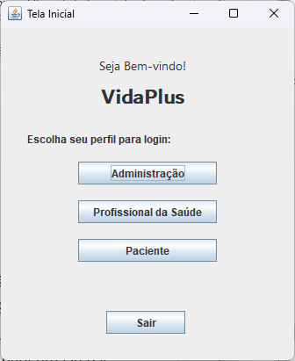

Fonte: Próprio Autor

Essa será a Primeira tela apresentada caso já haja algum Administrador cadastrado no sistema. Caso o Banco de Dados esteja limpo, irá ser uma tela para realizar esse cadastro.

O protótipo que está sendo apresentado está considerando como somente um único Administrador, mas com planejamento no banco de dados e no sistema a possibilidade de trabalhar com filiais.

Tanto o Cadastro de Leitos e Suprimentos seguem o mesmo padrão de tela, que é apresentado somente para o Administrador do sistema, pois é de sua responsabilidade os cuidados desse gerenciamento:

**Figura 5 – Telas de Cadastro de Leitos e Suprimentos**

|  |  |
| --- | --- |
|  |  |

Fonte: Próprio Autor

Os médicos cadastrados podem visualizar diretamente da sua tela Inicial suas próximas consultas além dos pacientes internados.

**Figura 6 – Tela Inicial do Médico**

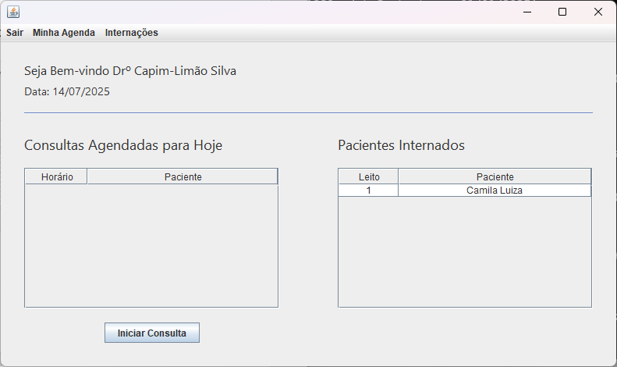

Fonte: Próprio Autor

AAAA

### Trechos de Códigos

#### Recuperação dos Administradores Cadastrados

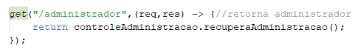

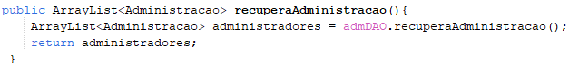

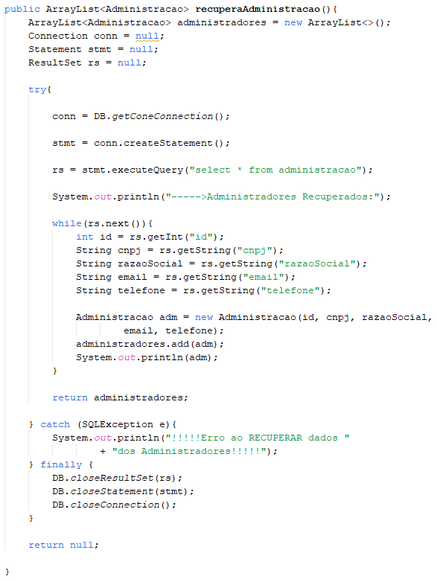

#### Cadastro de Novos Pacientes

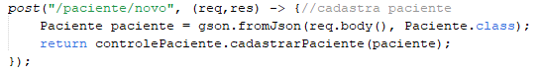

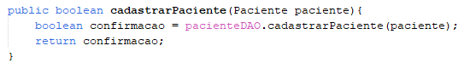

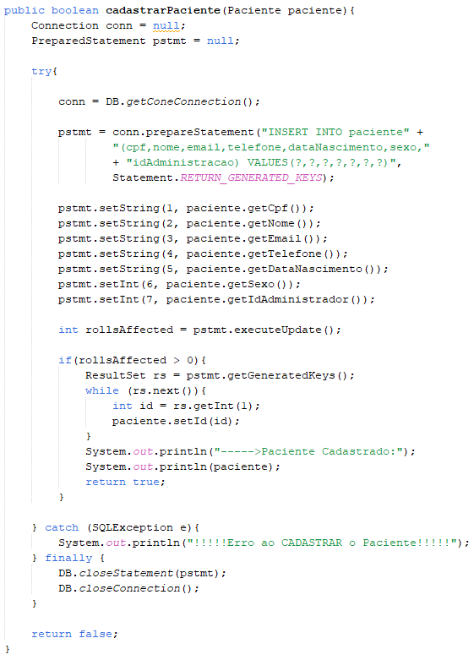

#### Busca Médico via CRM



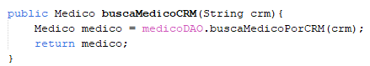

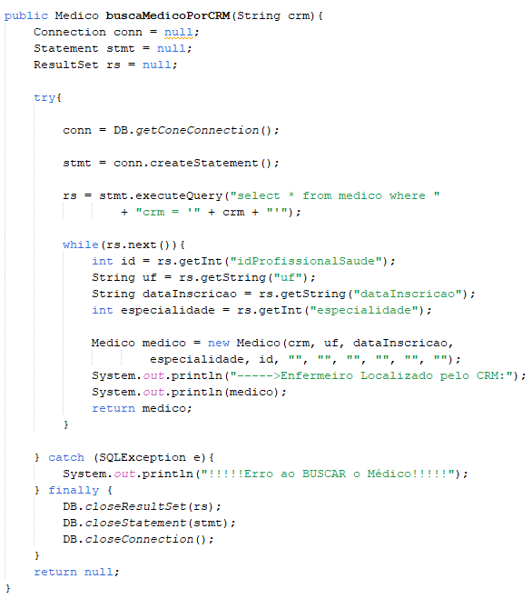

### Exemplo de Fluxo

O endpoint GET /administrador retorna todos os administradores cadastrados no sistema. Resposta no Postman:

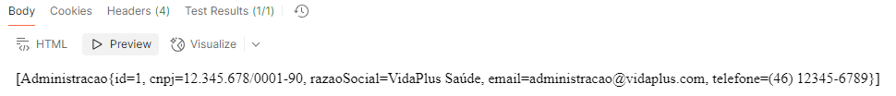

Já o endpoint POST /paciente/novo cadastra um novo paciente e retorna a confirmação como forma de boolean.

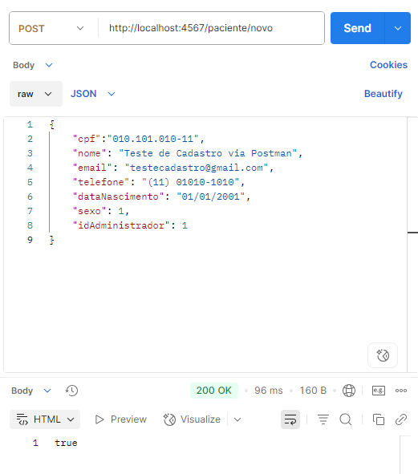

O endpoint GET /suprimento/:idAdm mostra todos os suprimentos cadastrados em uma unidade:

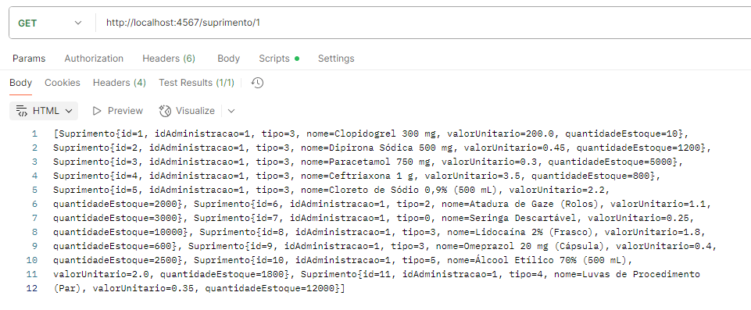

## PLANO DE TESTES

Esse plano de teste teve como objetivo mostrar algumas funcionalidades e validar as principais delas via API REST do sistema desenvolvido em com Spark Framework e banco de dados MySQL. Neles foram testados métodos como GET e POST, de forma manual diretamente com o Postman.

### POST /administrador

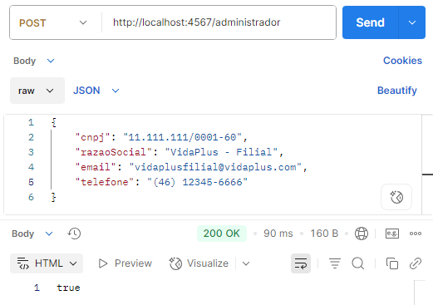

### GET /administrador

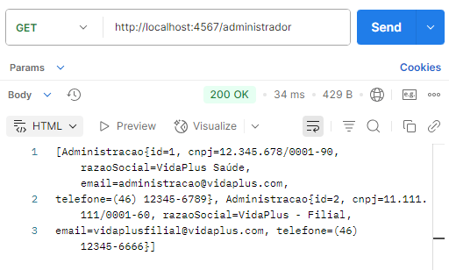

### GET /paciente/:idAdm

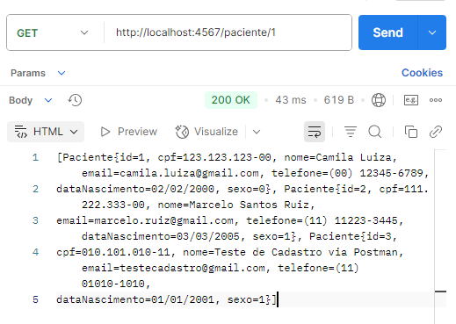

## CONCLUSÃO

Foi um projeto bem complexo pra mim, principalmente por nunca ter utilizado ferramentas como Postman ou framewors como o Spark, mas fico feliz por ter conseguido atender ao mínimo do que foi proposto, com os conhecimentos que eu já tinha juntamente com novos desafios.

O prazo do projeto foi um pouco apertado pra mim pra que eu conseguisse fazer etapas como de verificações de outros itens, mas ao mesmo tempo, é gratificante ver que o trabalho aconteceu realmente.

Deixo aqui meus agradecimentos e o link do GitHub com o projeto: [Amandickz/VidaPlus: Projeto final do curso de TADS da UNINTER.](https://github.com/Amandickz/VidaPlus)

## REFERÊNCIAS

DESENVOLVIMENTO, C. do. **Requisitos funcionais e não funcionais: o que são e como identificar?**. Casa do Desenvolvedor. Disponível em: https://blog.casadodesenvolvedor.com.br/requisitos-funcionais-e-nao-funcionais/. Acesso em:15 jun. 2025.

Lima, L. A. O. *et al*. **Gestão Hospitalar E Os Desafios Na Saúde Pública No Brasil**. Disponível em: https://www.iosrjournals.org/iosr-jbm/papers/Vol26-issue3/Ser-6/G2603063338.pdf. Acesso em: 13 jul. 2025.

Riviere, R. **Como funciona a gestão hospitalar e qual a sua importância?**. Disponível em: https://versatilis.com.br/como-funciona-a-gestao-hospitalar/. Acesso em: 13 jul. 2025.

**DIAGRAMAS de Classes. [S. l.],** 05 mar 2021. Disponível em: https://www.ibm.com/docs/pt-br/rsas/7.5.0?topic=structure-class-diagrams. Acesso em: 14 jul. 2025.

MEMED**, Hierarquia na área da saúde: como funciona na prática?**. Disponível em: https://blog.memed.com.br/hierarquia-na-area-da-saude/. Acesso em 18/04/2025

## ANEXO A – CASO DE USO

**MODELO DE CASO DE USO COMPLETO DO SISTEMA DE GESTÃO HOSPITALAR E DE SERVIÇOS DE SAÚDE (SGHSS)**

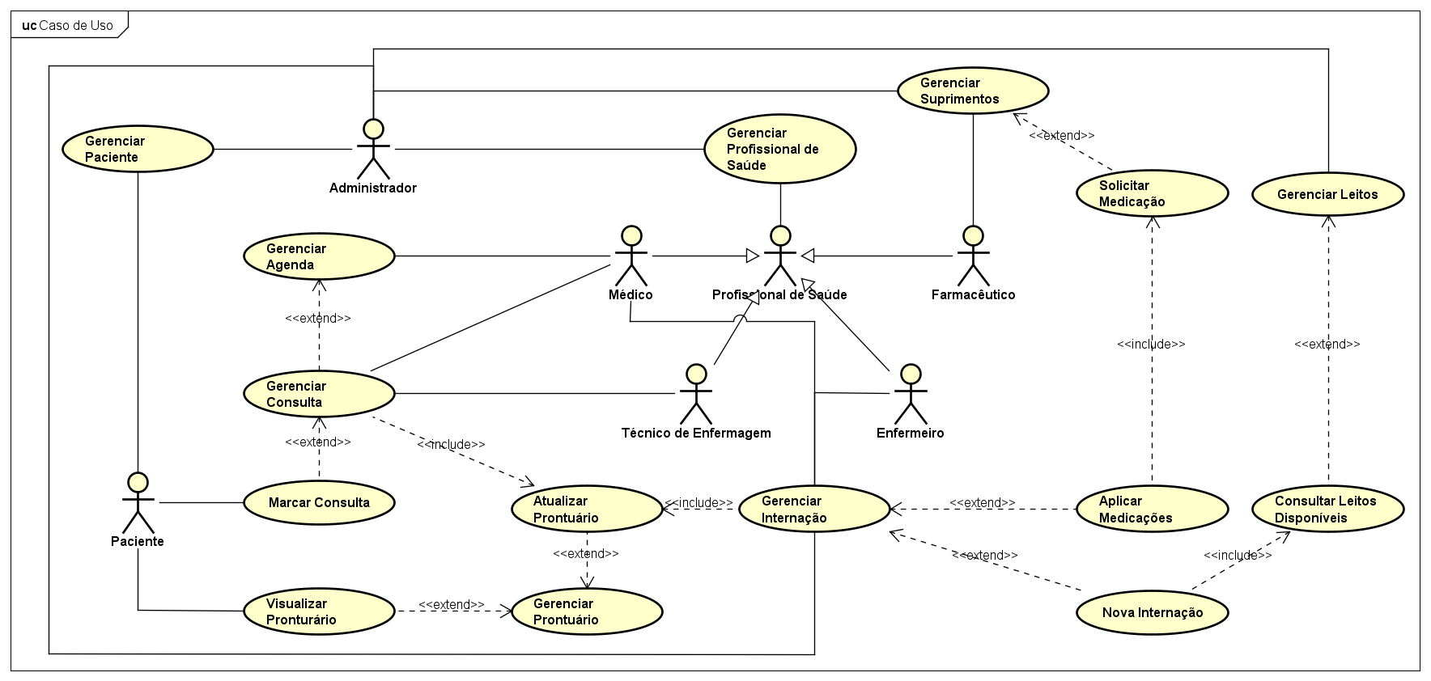

## ANEXO B – FICHA DE ANAMNESE

**EXEMPLO DE FICHA DE ANAMNESE PARA APLICAÇÃO ANTES DA CONSULTA**

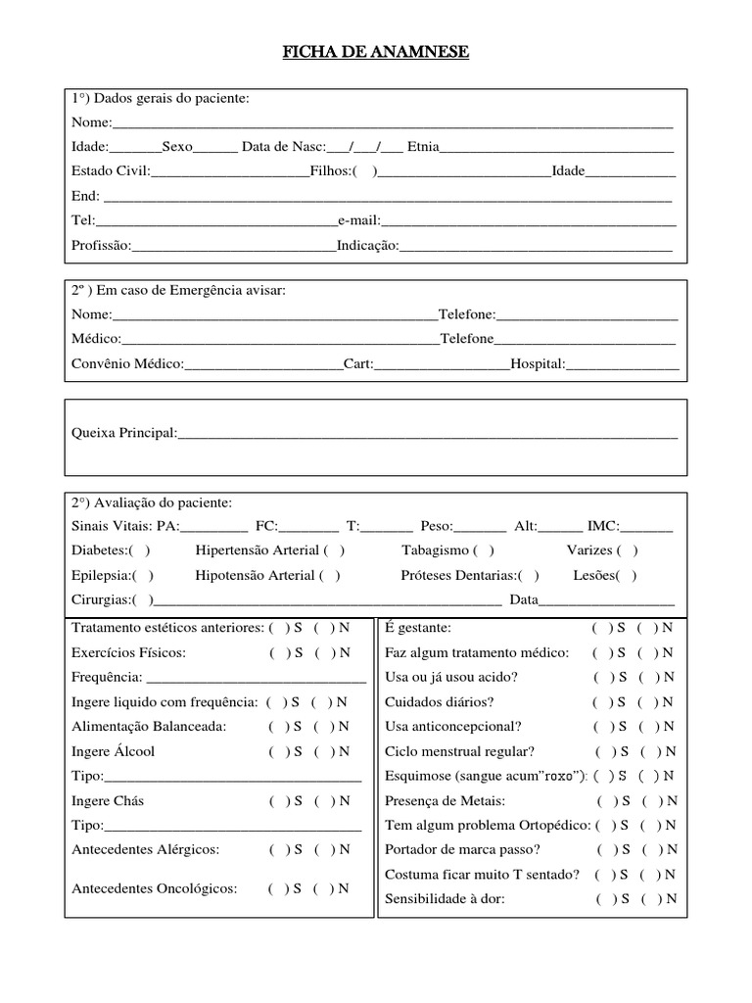

## ANEXO C – PRONTUÁRIO DE TRIAGEM

**MODELO DE PRONTUÁRIO DE TRIAGEM**

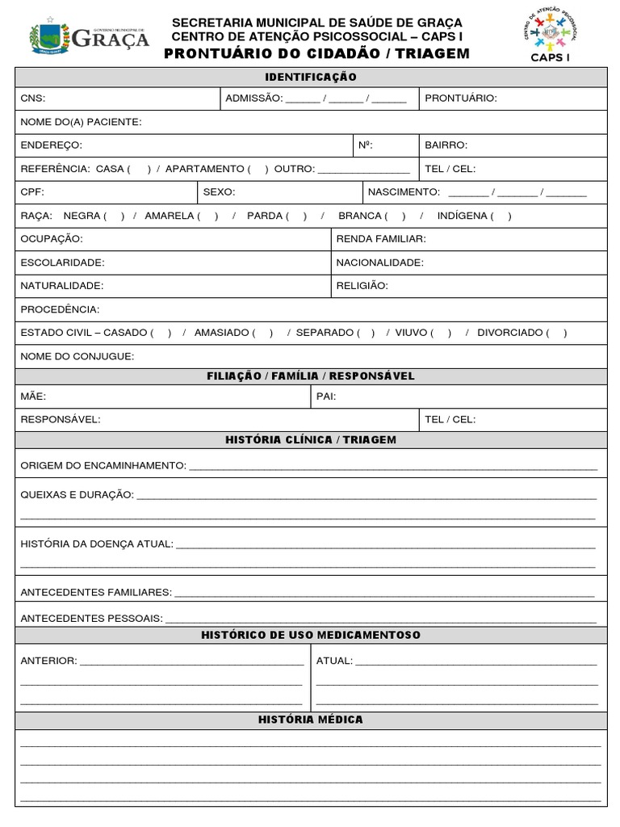

## ANEXO D – MODELO DE CARTEIRA DE ENFERMEIRO

**MODELO DE CARTEIRA DE ENFERMEIRO EMITIDA PELO CONSELHO REGIONAL DE ENFERMAGEM DO PARANÁ (COREN/PR)**

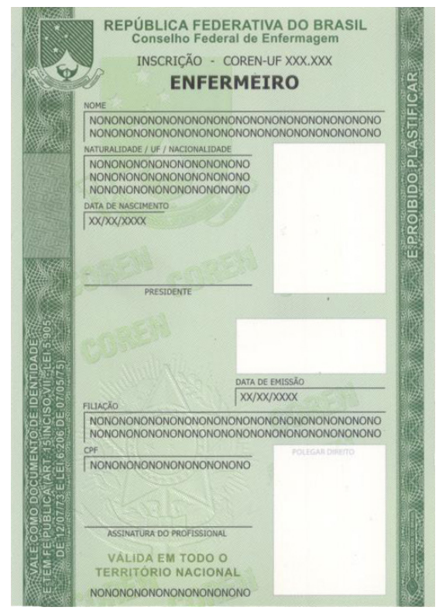

## ANEXO E – MODELO CARTEIRA DE FARMACÊUTICO

**MODELO DA CÉDULA DE IDENTIFICAÇÃO DE FARMACÊUTICO EMITIDA PELO CONSELHO FEDERAL DE FARMÁCIA (CRF)**

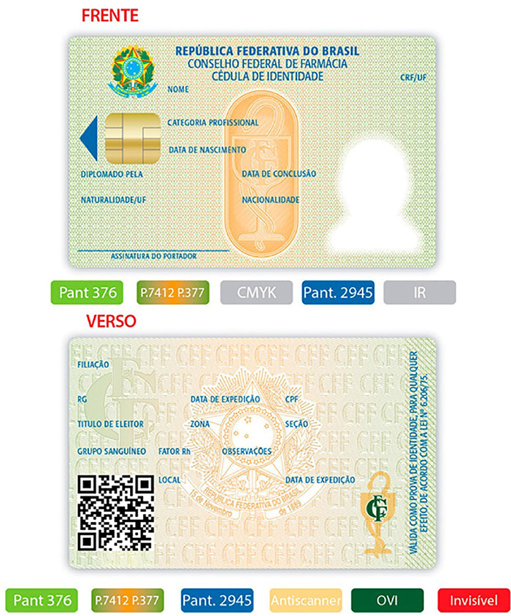

## ANEXO F – MODELO CARTEIRA DE MÉDICO

**MODELO DA CÉDULA DE IDENTIDADE MÉDICA EMITIDA PELO CONSELHO FEDERAL DE MEDICINA (CFM)**

